



# G12小组会议记录

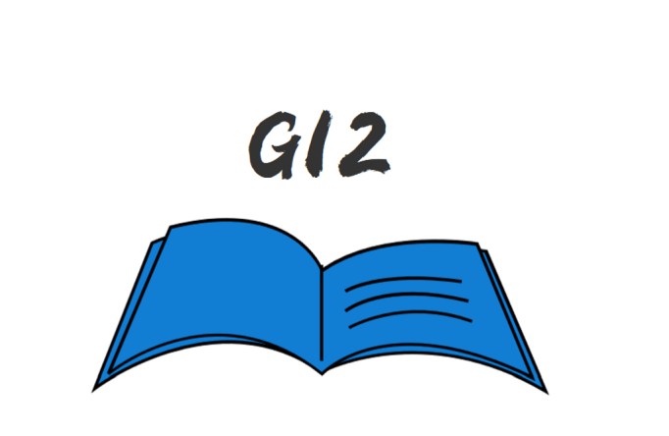

小组编号：G12

组长：徐浩达

组员：朱佩豪 梅晨睿 张浩瀚 黄舒翔

|  |  |
| --- | --- |
| 会议时间：2022年 4月7日周三17：00-17：17 | 会议地点：求真1-328寝室 |
| 参会人员：组长：徐浩达  组员：朱佩豪、张浩翰、黄舒翔、梅晨睿 | 记录人员：梅晨睿 |

|  |
| --- |
| 会议目的 |
| 本会议目的在于：总结上周任务完成情况，分享个人作业进度，根据上课时的评审讨论修改待评审的ppt和各类文档，查漏补缺。布置本周任务，并明确任务完成时间。 |
| 会议内容 |
| 1、汇报上周任务完成情况   1. 根据本周课上评审提出的修改意见讨论修改各种文档的方案 2. 讨论修改范围与愿景文档 3. 讨论界面原型制作事宜 4. 总结翻转课堂完成情况 5. 组长分配任务 |
| 会议总结 |
| 上周完成了第四次翻转课堂，同时也对范围与愿景文档提出了修改想法：将平台部分改变为app，关联图修改，特性树与特性表位置修改，为项目命一个简单的名。同时明确本周需完成界面原型工具，登录与注册界面，个人中心，界面首页（最好下方为导航栏），首页拥有课程的展示（课程点击可显示课程介绍和教师介绍） |
| 待办事项 |
| 1. 修改范围与愿景文档（4.7~4.8十点前）   将平台部分改变为app(黄舒翔)  关联图修改（朱佩豪）  特性树与特性表位置修改（黄舒翔）  为项目命一个简单的名（黄舒翔） |
| 1. 细化会议记录（梅晨睿）（3.17~3.18十点前） 2. 制作界面原型（3.17~3.18十点前）   登录与注册界面（梅晨睿）  个人中心（朱佩豪）  界面首页（最好下方为导航栏）（徐浩达）  首页拥有课程的展示（课程点击可显示课程介绍和教师介绍）（张浩翰） |